



本科毕业设计（论文）
基于web的大型商场导购系统的设计与实现

学 号：15
学生姓名：牛明鑫
指导教师：贺薪宇
所在学院：计算机科学技术学院
所学专业：软件工程专业

2016年6月

摘要
二十一世纪计算机网络得到了迅猛发展，网络购物走进人们的生活，人们普遍在网上购物。在这形形色色的商品中，难免存在这质量问题，商场购物可以让人实打实的感受商品，但是往往找不到自己需要的商品，因此开发商场导购系统可以切实的满足人们的需要。
现在来看，商场变得越来越来，内部也很复杂，消费者很难在这么大的商场中找到令自己满意的商品，如果商场中有了导购系统，就可以为消费者提供便利了，让消费者快速找到符合心意的商品。
本文通过对现代商场的可以更好的定位，让用户在商场中购物更加便捷，因此设计并开发一个商场导购系统。该系统包含6个管理模块，即：商场介绍模块商场介绍模块包括商场的主营业务，各楼层主营业务介绍、商场活动推介模块、商品打折促销模块、分类商品销售位置查询模块、商品信息管理模块、商场人员信息管理模块。
商场导购系统是基于mvc三层架构的开发模式，通过这种设计模式把模块，视图，和控制器分开开发，可以达到组件的最大利用。此外通过mysql数据库进行存储数据，通过vue进行前端的开发。争取让系统成本低、易升级、可扩充等。
总之基于web的商场导购系统的研究，旨在方便用户购物的目的。于此同时，该系统也可以方便管理员管理商品。
关键字：商场导购系统、node、vue、mvc、mysql
Abstract
Key words：shopping guide system、node、vue、mvc、mysql

- 概述
1.1课题开发背景
随着互联网技术的不断发展，网络购物带来了新的时代，但是网购不能完全满足消费者的需要，商品销售需要多元化。传统的实体销售企业面临如此严峻且多变的行业形态，精确的把握消费者的消费方式和市场发展的动向，成为企业的当务之急。因此，实体销售企业要维持原有的实体销售模式的同时，需要一步步的向移动电商进行迁移，实现线上和线下的无缝对接的营销策略。此外，商场的发展发展跟不上人们日益增长的需求。随着商场规模的扩大，实现商品的多样化、多元化、多层次话、才能更大的提升人们的购物体验。
近年来我国服务行业的快速发展，零售业作为服务业的重要组成部分也发生的重大变化。主要是多样化的商品降价促销可以迎合消费者一站式的购物需求。虽然电子商务被人们广泛接受，但也存在局限性。传统的大型商场、便利店、连锁超市等也同样受到大多数人的青睐。
传统的提升品牌知名度以及宣传来提升商铺、消费者、商场之间互动的方式和方法存在一定的局限性。例如在大型商场里面，宣传个人品牌和商品时需要比较大的面积和空间，在宣传时，必然会造成资源的浪费、不环保，每次品牌店换位置，就需要更新很多东西，会造成不必要的成本开支等。这些局限性，必然会被淘汰。
需要一种新的方法将传媒、宣传、促销、导购融为一体。为商铺、商场和消费者提供便利，减少成本。
在生活中使用导购系统系统的消费者年龄趋于年轻花，易于接受新生事物。因此此产品可以被消费者所接受。虽然电子商务被越来越多人接受，比如越来越多的购物网站，但是他们也有瓶颈。例如不能快速的到达消费者得我手中。所以传统的购物方式依然受到青睐。
目前，商场内部提供的便于客户消费的设施大致分为两类，一类是楼层商品分布图，提示相应楼层的商品信息，这类信息较不完整，仅仅提示了某一区域的种类信息，比如床上用品、蔬菜、食品等。另一类是商场中的显示屏提示商场内部的商品信息，这类商品仅仅展示出来，而且广告很多，不能让用户根据自己的需要查询商品。
因此开发基于web的商场导购系统，可以给消费者不仅可以体会到线上购物还可以体会到线下购物。

1.2 国内外动态分析
计算机网络技术的快速发展，Internet的在全世界的日益普及，当今社会快速向信息化社会前进，网络购物已经成为国内外共有的形式。但是这不能满足人们日益
增长的需要。网络欺骗、商品质量等是不可避免的问题，实体企业不能让满足消费者的需求，消费者不能快速的找到自己需要的商品。
从目前情况来看，人们更愿意到商品齐全的大商场进行购物。所以商场发展必然趋于规模的扩大化，商品种类也日益繁多，而商场运营者为了趋于推广顾客完全自助式购物模式，造成了消费者在琳琅满目的商品中迷失方向。目前商场中存在一些导购系统。但在一些方面却不能玩去满足人们的需求。
在国内有网络购物已经饱和，线下购物正在快速发展，实体消费和网络消费已经成为不可改变的趋势。目前，在香港、北京、广州、武汉等城市的高端商场已率先应用商场导购信息发布系统，通过商场内的智能互动触摸设备，供客户自助查询搜索整个商场不同楼层的品牌店面及位置分布，并以丰富的多媒体形式为顾客推送新品、主题活动及优惠信息等。在国内发展的如此快速，国外也有着同等的发展速度。

1.3 课题研究的意义
随着经济的快速发展，人们生活水平的提高，越来越多的室内场所走进了我们的生活，即便商场中有指示牌，我们也会在商场中迷路，在商场中开发一个导购系统就可以为我们的生活提供很大的便利。一方面互联网技术的成熟，本系统得益于开发。
理论上，网络已经普及人们的生活，各大基于位置服务的网络也正在兴起，位置服务技术正在趋于成熟。伴随这科技时代的到来，web技术的研究和发展也将迈向一个新的台阶。
本系统受网络购物系统和从线上到线下的启发，开发一个基于web的商场导购系统。本系统主要是为商场管理人员和用户提供便利。让商场管理人员发布商品信息，以及商场打折促销信息，用户可以即时的获取信息，然后根据自己的需要进行选择。
1.4 设计的指导思想
本导购系统的开发设计使得用户在商场购物更加方便，让店主更加方便的对各个模块的增删改查。本系统主要主要分为一下六大模块：
- 商场介绍模块
  - 商场的主营业务，
  - 各个楼层的业务介绍
- 商场活动推介模块
- 商品打折促销模块
- 分类销售位置查询模块
- 商品信息管理模块
- 商场人员信息管理模块
- 方案论证
2.1 可行性分析
可行性分析是通过对项目的主要内容和配套条件，如市场需求，资源供应等。从技术、经济和工程等方面进行调查研究和分析比较，并且对项目建成以后可能取得的财务、经济效益以及社会环境进行预测。在该项目中主要是通过技术可行性，经济可行性，法律可行性，操作可行性，进行分析。
2.1.1 技术可行性
在计算机飞速发展的今天，开发一个商场导购系统。我们可以有许多工具进行选择，例如我们经常使用的webstorm，HBuilder等都是一些比较理想的前端开发工具，在后台开发工具上，有IDEA，VSCODE等。在数据库选择中有mysql，sqlserver等。
如今前端开发技术已经比较成熟，html，css，js已经广为普及，成为程序员一项比不可少的技能。html是超文本标记语言，是标准通用语言的的下一个应用。主要是用于书写页面。超文本标记语言有简易性，可扩展性，平台无关性，通用性。Css是一种用来表现html或xml（标准通用标记语言的子集）等文件样式的计算机语言。Css即可以修饰静态网页，还可以配合配合各种脚本语言动态地对网页各元素进行格式化。Js是一种动态类型、弱类型、基于原型的语言，内置支持类型，可以给html网页增加动态功能。前端因此也有许多流行的框架，例如vue.js,angular.js,react.js等。该项目就是基于vue.js。vue2.0是一个相对稳定的版本，源码简介，在不操作dom的基础上，通过双向数据绑定，把注意力主要集中在解决问题上。在后端使用了node,express。相对来说，很多大公司以及在使用node了。Node有自己的社区，并且已经很完善，可以很放心的使用。
因此从技术上来看，实现web导购系统是完全可行的。
2.1.2 法律可行性
本系统的开发和设计过程完全是个人独立完成出来的，虽然在此过程中遇到了不少的问题，但都通过查阅书籍以及寻求老师和同学的帮助解决了问题，所使用的软件是正版授权的。并且所使用的技术，都是开源的。整个系统的设计都是属于个人的劳动成果，不存在侵权的问题。从以上来看，web导购系统在法律上是可行的。
2.1.3 经济可行性
估计开发成本和系统带来的收益这两者之间的关系，才能更好的得出本系统是否在经济上可行，于此同时也要考虑系统开发完成之后的运行成本以及之后的维护，只有明确的认识到它们之间的关系，才能为我们的经济可行性找到依据。
就本系统来说，开发所需要的资金少，系统开发完成后，可以让用户，更容易在商场中找到自己需要的商品，也可以减少商家利用场地打广告的费用，实现的商场的自动化管理，节省人力，物力，将人从繁重的工作业务中解脱出来，即节省了大量时间，又提高了用户的体验。通过我认真的估算，我认为开发商场导购系统所需要的软硬件配置相对于它投入之后产生的经济效益来说花费并不高，软件开发成本主要是人力、物力的消耗，物力消耗主要是开发系统时，所消耗的软件以及电脑硬件以及耗电量等方面的计算。最主要的是新系统可以提高工作效率，保证工作质量，加快资金流转，提高用户获取信息的速度，来达到资源优化的目的。因此，新系统在经济上是可行的。
2.1.4操作可行性
导购系统的操作可行性主要考虑的是，新系统的管理方式在管理时是否行的通，系统开发完成后，是否可以及时的解决问题，是否对组织机构产生影响，是否会遇到大的障碍，是否可以达到用户的满意度。针对以上出现的问题，现有的技术是完全可以解决的，因为新系统是根据商场和用户的需求来进行确定的，同时也是根据指导来时的要求来进行完成的，因此新系统可以处理实际工作中遇到的问题。
另外，使用本系统的人员需要有一点的计算机基础，系统的管理人员也应该有一定的计算机专业知识，管理人员可以很快的上手。本系统采用windows风格，可以在任意浏览器下使用，界面友好，操作便利。因此新系统在操作上也是可行的。
2.2 方案选择
2.2.1 开发语言选择
1.node，express
Node.js是一个在JavaScript运行环境，实质是对Chorme V8引擎进行了封装。Node.js对一些特殊用例进行优化，提供替代的API，使得V8在非浏览器下运行的更好。Nodejs作为一个新型的前端框架，后台语言，在单线程、非阻塞IO、V8虚拟机、事件驱动有很大的优势。并且node可以在不新增额外线程的情况下，依然可以对任务进行并发处理。它可以通过事件轮询来进行并发操作
Express是一个简介而灵活的node.jsWeb应用框架，提供一系列强大特性来帮助你创建各种web应用。Express不对node.js进行二次抽象，只是扩展了web应用所需要的功能。丰富http工具以及来自connect框架的中间件随取随用，创建强健、友好的API变得快速且简单。
2．Java
Java是一种简单的，跨平台的，面向对象的，分布式的，解释型的，强大的，安全的，架构中立的，可移植的，性能很优异的，原生适用于多线程，动态面向对象的程序设计语言。作用是作为数据传输的载体和配置系统组件的作用^{[3]}。
3．ASP.NET
ASP简单，方便维护，是一个小型页面应用程序的选择，ASP文件是包含在HTML代码所组成的文件中的，修改和测试都比较容易，无须编译或链接就可以解释执行。因为服务器是将以HTML格式执行ASP程序的结果，返回到客户端浏览器，所以用户不会看到由原始代码编写的ASP，以防止ASP程序代码被盗。
2.2.3 数据库选择
1. MySQL简介
MySQL是一个小型关系型数据库管理系统，开发者为瑞典MySQL AB公司。在2008年1月16号被Sun公司收购。而2009年,SUN又被Oracle收购.对于MySQL的前途,没有任何人抱乐观的态度.目前MySQL被广泛地应用在Internet上的中小型网站中。由于其体积小、速度快、总体拥有成本低，尤其是开放源码这一特点，许多中小型网站为了降低网站总体拥有成本而选择了MySQL作为网站数据库^{[6]}。
MYSQL是一个真正的多用户，多线程的结构化查询语言数据服务器，它以客户机/服务器的结构实现，并且还具有以下优势。
速度快；
连接性和安全性；
可移植性；
它支持SQL语言；
容易使用；
成本优势。
2.MongoDB
MongoDB是一个基于分布式文件存储的数据库。旨在为WEB应用提供可以扩展的高性能数据存储解决方案。它是介于关系数据库和非关系数据库之间的产品，是非关系数据库中功能最丰富的，最像关系数据库的。
MongoDB具有以下功能特性：
面向集合存储，易存储对象类型的数据。
模式自由。
支持动态查询。
支持复制和故障恢复。
使用高效的二进制数据存储，包括大型对象。
自动处理碎片，以支持云计算层次的扩展性。
文件存储格式为BSON。
可以通过网络访问。
2.SQL Server
SQL Sever是Web上最流行的用于储存数据的数据库，它已被广泛应用在电子商务、银行等与数据库相关的行业。SQL Sever提供了大量的web和电子商务功能，例如对XML和Internet标准的普遍支持，通过web便捷安全地访问数据，强健的、灵活的、基于web的和安全的应用程序管理等。而且，因为它方便操作地特性和它的友好的操作页面，非常受广大用户的喜欢。
根据以上几种语言以及数据库进行分析，结合我所掌握的前端框架，以及我在平时学习工作中的事件应用及对他们掌握的程度，最终选择了Node作为服务器端开发语言，以MySql作为数据库，以vue.js来开发前端，用来完成本次开发任务。
2.2.4 编辑器选择
Visual Studio Code 是一个可以运行于Mac OS X、Windows和linux之上的，针对编写现代化web和云应用的跨平台源代码编译器。
该编译器具有现代化编译器所具备的特性，其中包括：语法高亮，可定制热键绑定，括号匹配以及代码片段收集器等。也可以同时打开多个窗口。也可以支持命令窗口的操作。
2.3 系统开发环境
操作系统：windows 系统
数据库：Mysql
开发工具：Visual Studio Code
后台开发框架：node，express
前台开发框架：vue.js
硬件配置：CPU1.5GHz以上，内存512MB以上。
浏览器：Google/firefox/360安全浏览器
- 需求分析与概要设计
一个比较好的商场导购系统需要具备齐全的功能、友好的界面、操作便捷、运作效率高、并且容易维护，本章主要来开发符合这样的系统，主要从可行性、功能需求、功能设计等方面进行详细的分析和设计，为将来系统的编程打下坚实的基础。
  - 功能分析
通过可行性分析，确定该系统的使用用户，以及各个模块的功能和意义之后，本系统主要是在商场中方便用户进行购物。主要包括：商场人员信息管理模块、商品信息管理模块、分类商品销售位置查询模块、商品打折促销模块、商场活动推介模块、商场介绍等。下面主要从各个模块进行分析。
- 商场人员信息管理模块：主要给商场中管理人员，提供雇员的详细信息。以及可以给每个雇员进行一系列的操作。主要增删改查，设置权限等。
- 商品信息管理模块：商场中的雇员可以对自己店里的商品进行管理，主要是增删改查商品。并且可以及时的发布一系列最新的消息。商品打折促销等。
- 分类商品销售位置查询模块：这一块主要是给每个商场中商家按售卖的商品类型进行分类，然后把各个位置进行存储，用户可以根据自己想要的商品查询到该商品的位置。
- 商品打折促销：这类商品主要是雇员发布商品的消息。商品促销打折等。然后用户可以及时的看到该类消息。
- 商场活动推介模块：主要是商家与顾客的一场互动，类似于现实中的商家对商品的介绍，宣传来达到吸引用户的目的。
- 商场介绍：主要是介绍这个商场中的详细信息，以及各个楼层的详细信息，以及该商场的主要经营的业务，那个方面是强项等。

3.2概要设计
本商场导购系统主要目的为用户和商家提供方便、快捷的服务，方便管理人员对雇员、商品、商品打折促销、商场活动推广、商品查询等进行管理。本系统具体的功能如下。
3.2.1 总体功能设计框图
整个web商场导购系统主要围绕跟商场相关的各个方面信息以及使用的权限不同总共有以下相对独立的模块。主要从商场，商品，以及人员进行管理。
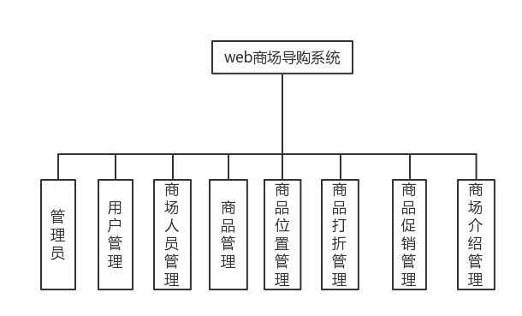
3.2.2 用户登录模块流程图
当用户使用本系统的时候，首先可以已访客的身份进行查询浏览商品信息，并且可以找到该商品的位置。也可以注册成为该商场的用户。商场人员只有管理员可以添加。注册完成后，用户登录时，可以进行如下操作。
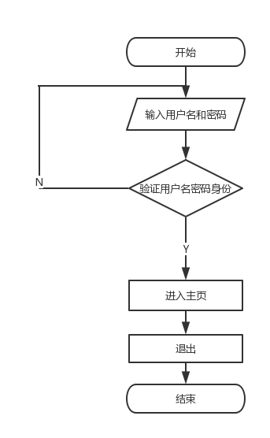
为了每个用户信息的安全和可靠，系统需要在用户登录时，验证用户的登录信息，最基本的原则是需要游客成为用户，注册完成后可以完善个人信息。
3.2.3 管理员登录流程图
管理在登录的时候和普通用户登录的界面是一样的，只不过系统会先进行检测你是否为管理员。如果为管理员则拥有权限，可以发布最新的商品消息，也可以对用户进行管理，在添加好要发布的消息，系统会检测是否存在错误。信息信息只有在无误的情况在，在可以保存到数据库，然后进行发布。但是要注意一点每个商家，仅可以修改本人发布的消息，对他人发布的信息没有权限修改和删除。如下所示。
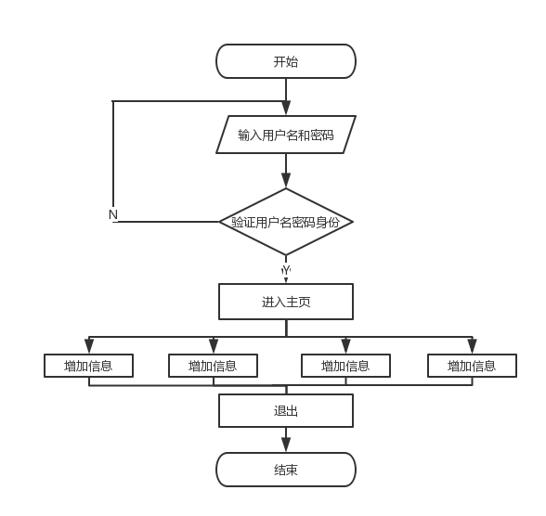
3.3 数据库需求分析
管理员在使用该系统的时候，能够很好的对提供的信息、保存、更新、查询、修改、删除等。这就是要求数据库的结构满足各种信息的输入和输出。收集一些数据、数据结构及数据处理的过程，组成一份详尽的数据字典，为以后的数据库打下坚实的基础。
通过系统的各个部分的功能分析，总结出如下需求信息：
- 用户可以分为用户（消费者）和管理员（店员）
- 一个用户可以查看多个商品的消息，一个商品可以被多个用户查看。
- 一个用户可以查看多个楼层的信息，一个楼层可以被多个用户查看。
- 一个用户可以查看多个打折促销产品，一个打折促销产品可以被多个用户查看。
- 一个用户可以查看多个商场活动推介，一个商场活动推介可以被多个用户查看。
通过以上系统功能分析和需求总结设计如下所示的数据项和数据结构。
管理员信息表，包括数据项： 用户名，密码，性别，头像，邮箱等。
用户表，包括数据项：用户名，密码，性别，头像，邮箱，喜好等。
商品信息表，包括数据项：商品的名称，商品的简介，商品的价格，商品的图片，位置，发布人，发布时间。
商场信息表，包括数据项：商场简介，商场的位置，商场中的各个楼层介绍。
打折促销表，包括数据项：发布时间，打折商品的名称，价格，折扣价，位置
商家信息表，包括数据项：商家位置，商家名称，商家满意度。
3.4 数据字典
在该系统的数据字典设计过程中，着重对数据字典中的数据结构做了详细的分析和总结。
- 名字： 用户信息表
描述：该系统注册过的消费者信息
定义：用户信息=用户编号+用户昵称+用户密码+用户头像+用户性别+用户邮箱
- 名字： 管理员表
描述：该系统所委派的管理员
定义：管理员信息=管理员编号+管理员昵称+管理员密码+管理员头像+管理员性别+管理员邮箱
- 名字： 商品信息表
描述：管理员所添加的商品信息
定义：商品信息=商品名称+商品售价+商品描述+商品销量+商品评价+发布时间+发布商家
- 名字： 商场信息表
描述：主要介绍该商场的信息
定义：商场信息=商场的名称+商场的主营业务+各个楼层的信息
- 名字： 打折促销信息表
描述：打折促销的商品信息
定义：打折促销信息=打折促销商品名+发布时间+发布楼层+发布人员+发布的商家+促销价格
- 名字： 商家信息表
描述：商家的信息
定义：商家信息=商家的位置+商家的主营业务+商家名称+商家的评价
3.5 数据库概念结构设计
3.5.1 概念模型
根据以上数据库的需求分析得到的数据项，给出系统相关的实体：用户、管理员、商品、商场、商家、促销信息。
用户的用例图如图所示
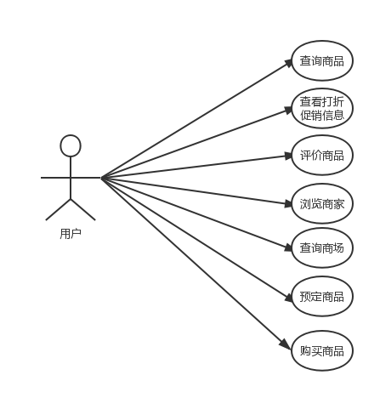
管理员的实体属性图
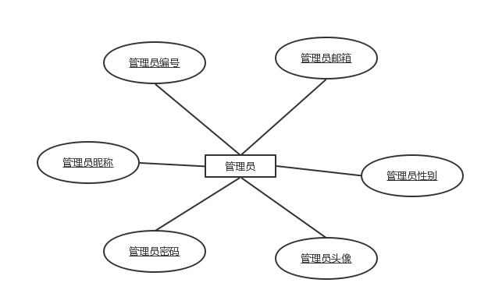
用户的实体属性图
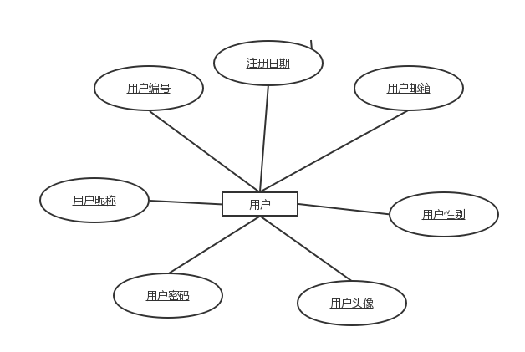
商品的实体属性图
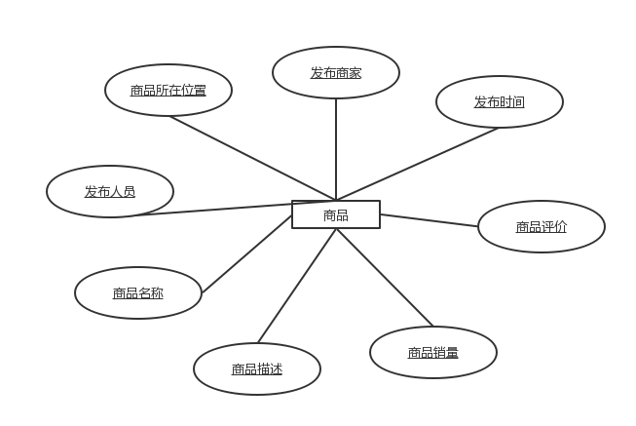

商场的实体属性图
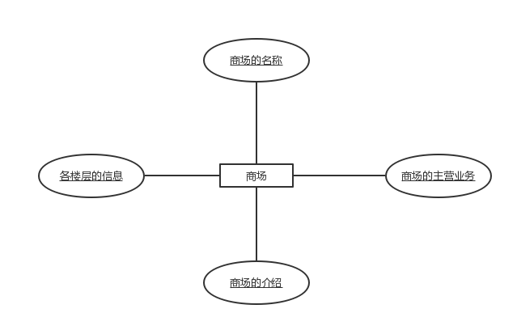
打折促销实体属性图
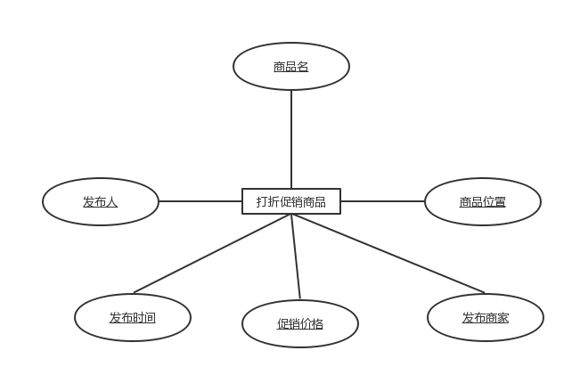

商家实体属性图
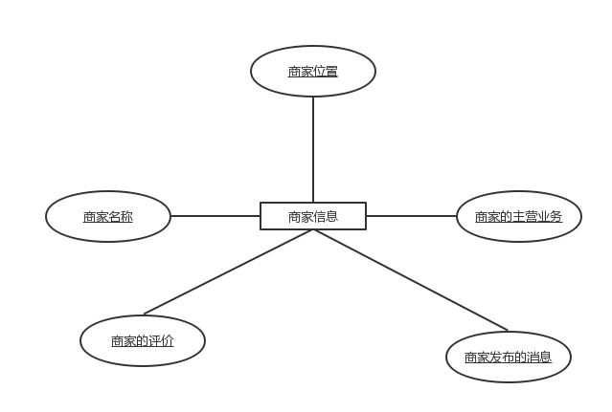
系统E-R图
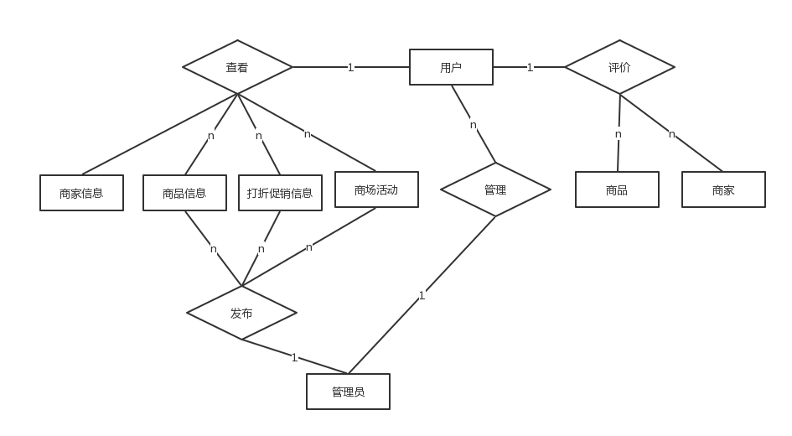
3.5.2 逻辑模型
将E-R图转化为关系模型实际上就是要将实体型、实体的属性和实体型之间的联系转换为关系模式。根据一个实体型转化为一个关系模式，实体的属性就是关系的属性，实体的码就是关系的码的转化原则，关系模式用户、商品、商家、打折促销商品、管理员中，不存在非主属性对主属性的部分函数依赖，也不存在传递函数依赖，已经达到了3NF。可以将上图的全局E-R图转化为如下关系模型（实体的码用下划线标出）。
用户（用户id，昵称，密码，头像，邮箱，性别）
管理员（管理员id，昵称，密码，性别，头像，邮箱）
商品（商品id，商品名，商品描述，商品销量，商品评价，发布时间，发布商家，商品所在位置，发布人）
商场（商场id，商场名称，商场简介，商场主营业务，各楼层信息）
打折促销商品（促销id，商品名，发布人，发布时间，促销价格，发布商家，商品位置）
商家信息（商家id，商家位置，商家主营业务，商家发布的消息，商家的评价，商家名称）
- 过程论述
4.1 数据库的连接
Node中连接数据库，我们只需要使用公共的Db类进行操作，在连接数据库的时候。我们需要安装MySql的npm包，这个是官方提供的并且及其稳定的包。连接如下所示：

module.exports = {
mysql: {
host: 'localhost',
user: 'root',
password: '',
database: 'market',
port: '3306'
} }
var conn = mysql.createConnection(models.mysql);
conn.connect();
4.2 数据库详细设计与实现
本系统采用了被广泛使用的数据库管理系统MySql，数据库名称为“market”。数据库“market包含以下”6个表：用户表，商品表，管理员表，打折促销表，商场表，商家表。
4.2.1创建数据库
本系统通过node运行，采用Navicat来简化数据库的管理以及可以降低系统的管理成本。Navicat是图形化用户界面，可以让你安全简单的创建，组织，访问并且使用已经存在的信息。在打开Navicat之后创建一个新数据库“market”，如图所示。
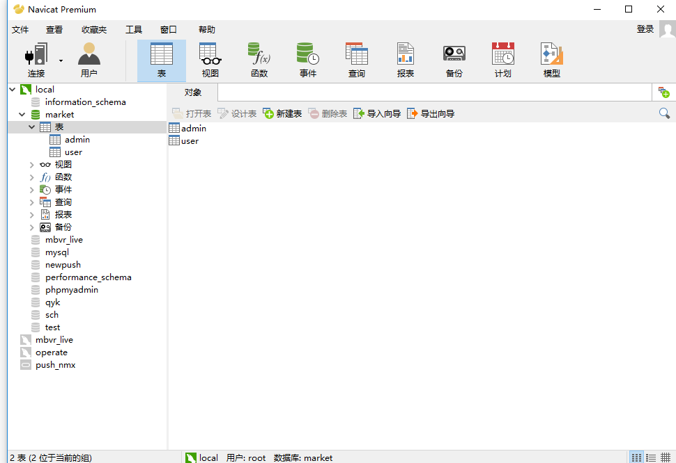
4.2.2 创建表和字段
根据第3章对数据库的概念模型以及逻辑模型设计的理解，结合分析实体属性图和E-R图可以规划出web商场导购系统的具体数据库表，详细设计如下所示：
- 用户信息表
用户信息表主要用来存储注册用户的基本信息。该数据库设计表如下所示
字段名称 | 数据类型 | 长度 | 是否为空 | 是否为主键 | 说明
uid | 自动编号 | 4 | 否 | 是 | 用户编号
uname | 字符 | 30 | 否 | 否 | 用户账号
upwd | 字符 | 30 | 否 | 否 | 用户密码
uimg | 字符 | 100 | 否 | 否 | 用户头像
usex | 整型 | 1 | 否 | 否 | 用户性别
uemail | 字符 | 50 | 否 | 否 | 用户邮箱
uctime | 日期 |  | 否 | 否 | 申请日期
2．管理员信息表
管理员信息表主要存放商家入住管理员的基本信息。该数据库设计表如4-2所示：
字段名称 | 数据类型 | 长度 | 是否为空 | 是否为主键 | 说明
aid | 自动编号 | 4 | 否 | 是 | 管理员编号
aname | 字符 | 30 | 否 | 否 | 管理员账号
apwd | 字符 | 30 | 否 | 否 | 管理员密码
aimg | 字符 | 100 | 否 | 否 | 管理员头像
asex | 整型 | 1 | 否 | 否 | 管理员性别
aemail | 字符 | 50 | 否 | 否 | 管理员邮箱

3.商品信息表
商品信息表主要存放平台管理员发布的关于商品的各项信息。该数据库设计表
如下所示

字段名称 | 数据类型 | 长度 | 是否为空 | 是否为主键 | 说明
gid | 自动编号 | 4 | 否 | 是 | 商品编号
gname | 文本 |  | 否 | 否 | 商品名称
gdescribe | 文本 |  | 否 | 否 | 商品描述
gsale | 整型 | 8 | 否 | 否 | 商品销量
gevaluate | 文本 |  | 否 | 否 | 商品评价
gdate | 日期 |  | 否 | 否 | 发布时间
gcomsign | 字符 | 255 | 否 | 否 | 发布商家
glocation | 字符 | 255 | 否 | 否 | 商品位置
gperson | 文本 | 32 | 否 | 否 | 发布人员

4. 商场信息表
商场信息表主要存在，该导航系统已经进入的商场。数据库设计吧表如下所示
字段名称 | 数据类型 | 长度 | 是否为空 | 是否为主键 | 说明
gid | 自动编号 | 4 | 否 | 是 | 商场编号
gname | 字符 | 32 | 否 | 否 | 商场名称
gintroduce | 文本 |  | 否 | 否 | 商场介绍
ginfo | 文本 |  | 否 | 否 | 楼层信息
gimportant | 字符 | 255 | 否 | 否 | 主营业务

5.打折促销信息表
打折促销信息表，主要用户存放商家发布的最新打折的活动，该活动会首先在商场推介活动中显示。

字段名称 | 数据类型 | 长度 | 是否为空 | 是否为主键 | 说明
did | 自动编号 | 4 | 否 | 是 | 促销编号
dname | 字符 | 32 | 否 | 否 | 促销名称
duser | 字符 | 32 | 否 | 否 | 促销发布人员
ddate | 日期 |  | 否 | 否 | 发布日期
dprice | 整型 | 8 | 否 | 否 | 促销价格
dcomsign | 字符 | 255 | 否 | 否 | 发布商家
dlocation | 字符 | 255 | 否 | 否 | 商品位置

- 商家信息表
商家信息表主要用来存储以及入住该商场中的商家，如下所示

字段名称 | 数据类型 | 长度 | 是否为空 | 是否为主键 | 说明
cid | 自动编号 | 4 | 否 | 是 | 商家编号
clocation | 字符 | 255 | 否 | 否 | 商家位置
cname | 字符 | 32 | 否 | 否 | 商家名称
cinfo | 字符 | 255 | 否 | 否 | 商家消息
cimportant | 字符 | 255 | 否 | 否 | 主营业务
cevaluate | 字符 | 255 | 否 | 否 | 商家评价

- 软件测试和结果分析
5.1 软件测试的概念及意义
5.2 软件测试的特性
5.3 软件测试的方法
5.4 主要模块测试
- 结论

